Sección de Prestamos

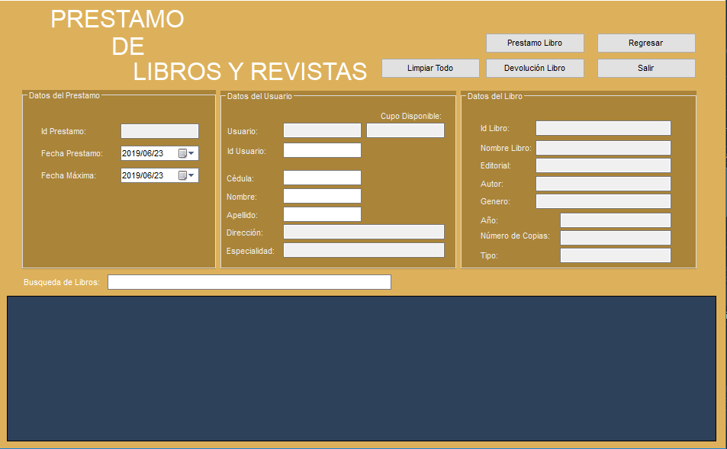

Búsqueda:

Es útil para la búsqueda de libros, al momento de digitar se va realizando la búsqueda.

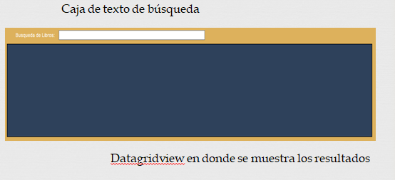

Con respecto a los datos de usuario

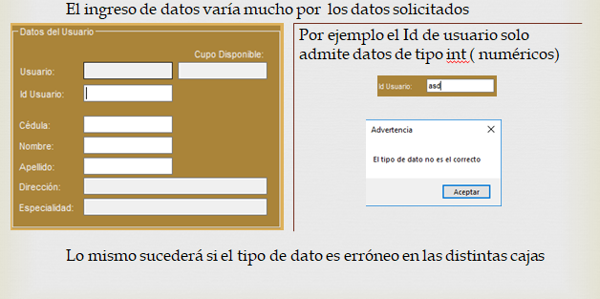

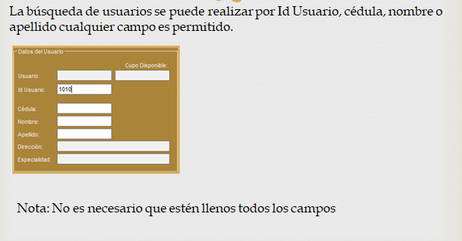

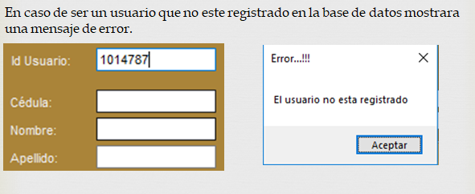

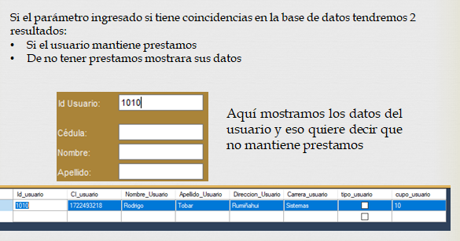

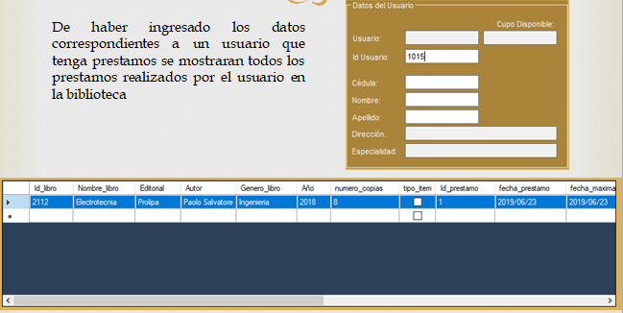

Los botones tienen distintos funcionamientos:



* Limpiar Todo

El botón sirve para limpiar todas las cajas de texto a la vez.

* Préstamo Libro

El botón es necesario Para que se procese el préstamo, contando con las restricciones solicitadas:

* + Los estudiantes solo pueden solicitar textos
  + Si el cupo es 0 o el stock es 0 no se realizan prestamos
  + Las fechas son estimadas de entrega son ingresadas por los usuarios
* Devolución Libro

Se realiza el ingreso del texto nuevamente al inventario, aumentando el stock en el inventario y el cupo en el usuario.

* Regresar

Va al menú principal

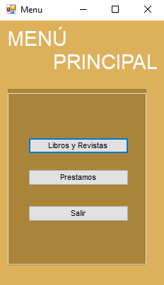

* Salir

Cierra la aplicación completa